О Т Ч Е Т

ГЛАВЫ АДМИНИСТРАЦИИ
СЕЛЬСКОГО ПОСЕЛЕНИЯ
АНХИМОВСКОЕ

ЗА 2019 ГОД

Проект «Команда Губернатора. Ваша оценка»

УТВЕРЖДАЮ

Глава сельского поселения
Анхимовское Вытегорского района
Вологодской области
__________________ Р.Б.Орлова
«07» февраля 2020 года

ПУБЛИЧНЫЙ ДОКЛАД
о результатах деятельности
Главы сельского поселения Анхимовское
Вытегорского района Вологодской области
за 2019 год

СОГЛАСОВАНО

Глава Вытегорского муниципального района
Вологодской области
__________________А.В.Зимин
« » февраля 2020 года

п. Белоусово
2020 год

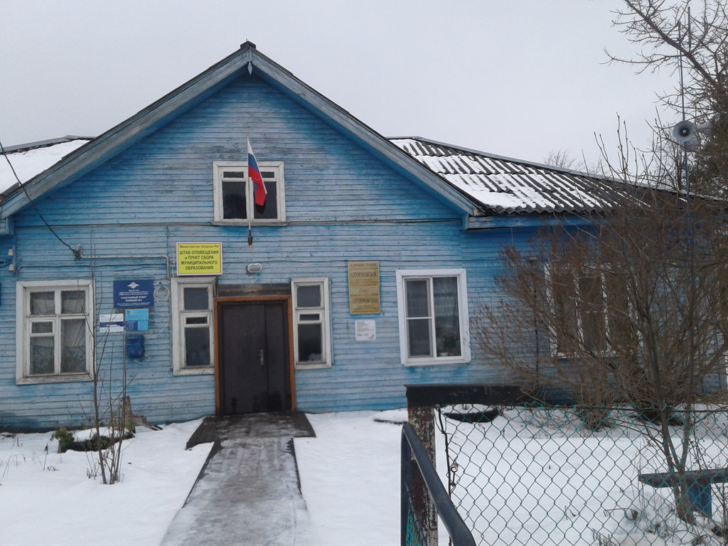

Сельское поселение Анхимовское является муниципальным образованием Вологодской области и имеет статус сельского поселения.

Центр — посёлок Белоусово, расположенный в 9 км от районного центра на берегу Волго-Балтийского канала.
Сельское поселение Анхимовское расположено в западной части района.
Граничит:
- на западе с Коштугским, Мегорским и Казаковским сельскими поселениями,
- на севере с городским поселением Вытегра и Андомским сельским поселением,
- на востоке с Девятинским и Алмозерским сельскими поселениями,
- на юго-востоке с Шольским сельским поселением Белозерского района,
- на юге с Вепсским национальным сельским поселением Бабаевского района.

Администрация сельского поселения является постоянно действующим исполнительно – распорядительным органом, наделенным в соответствии с настоящим Уставом полномочиями по решению вопросов местного значения сельского поселения и полномочиями для осуществления отдельных государственных полномочий, переданных органам местного самоуправления сельского поселения федеральными законами Вологодской области.
Администрация сельского поселения Анхимовское обладает правами юридического лица, которым руководит Глава сельского поселения на принципах единоначалия.

Деятельность Главы и администрации сельского поселения Анхимовское за отчётный период была, как и в предыдущие годы, направлена на решение вопросов местного значения в разрезе полномочий, определенных Федеральным Законом №131-ФЗ от 06.10.2003 «Об общих принципах местного самоуправления в Российской Федерации», Уставом сельского поселения Анхимовское и другими федеральными и областными правовыми актами.
Основными задачами администрации сельского поселения Анхимовское в 2018 году были улучшение условий жизнедеятельности и жизнеобеспечения населения, создание комфортных условий для проживания на данной территории. В соответствии с планом социально-экономического развития сельского поселения Анхимовское в отчетном году проводились мероприятия по развитию социальной сферы, экономики и инфраструктуры, по решению переданных государственных полномочий.

С О Ц И А Л Ь Н О – Э К О Н О М И Ч Е С К А Я
деятельность администрации сельского поселения АНХИМОВСКОЕ
за 2 0 19 год.

Администрация сельского поселения Анхимовское Вытегорского муниципального района расположена от районного центра г. Вытегра на расстоянии 9 км. Территория сельского поселения составляет 100849 га, в том числе земли сельскохозяйственного назначения – 60881 га, наибольшая протяженность с запада на восток - 65 км. Главой сельского поселения с 19 сентября 2019 года является Орлова Раиса Борисовна, выбранная населением сельского поселения на всеобщих всенародных выборах.
Состояние социально-демографической ситуации любой территории отображает фактическое положение дел в конкретном муниципальном образовании. Наличие трудовых ресурсов является одним из основных факторов, который необходим для динамичного, перспективного развития муниципального образования.
На территории сельского поселения Анхимовское расположено 28 населенных пунктов, только в 15 из них проживает население.
Общее количество населения, проживающего на территории сельского поселения Анхимовское на 01.01.2020 г., составляет – 1616 человек ( в 2018 году-1674 человек ; в 2018 году – 1716; в 2017 году - 1710 ), в том числе временно проживающих - 57 человек Из них:

Трудоспособное население
- 726 (в 2019- 684 чел. ; в 2018 году -815 чел.);
Пенсионеры
- 425 (2019 -427 чел ; в 2018 году- 456 чел. );
Учащиеся (школа, техникум, ВУЗ)
-301 (2019 -278 чел.; в 2018 году -293 чел.);

Дети до 6 лет
-77 (2019- 82 ; в 2018 голу -106 );

Неработающее население
- 80 (377 чел.; в 2018 году -405 чел);
из них, в центре занятости состоит
- 10 человек;

На территории сельского поселения проживает:
Всего хозяйств: 648 (2019 год - 652 ; в 2018 год- 657 чел.)
из них: многодетные
-33 ( 2019- 27);
Неполные (включая одиноких) - 32 (2019- 35);
Опекающие несовершеннолетних детей - 5 (2019-5);
Родители-инвалиды, имеющие несовершеннолетних детей
-7(2019- 11);
Семьи, где дети инвалиды - 5 (2019- 8);
Участников и инвалидов ВОВ на территории с/поселения
- 0;
Участников региональных боевых действий
- 10;
Вдов, умерших участников ВОВ - 7;
Одиноких граждан
-10 (2019- 11);
Одинокопроживающих
-157 (2019 - 115).

На конец 2020 года социально-демографическая ситуация в сельском поселении Анхимовское в сравнении с предыдущими годами выглядит следующим образом:

№ п/п | Наименование показателя | 2017 | На 01.01.2018 | На 01.01.2019 | На 01.01.2020 | На 01.01.2021
1. | Численность постоянного населения (по регистрации),  чел. | 1710 | 1716 | 1674 | 1616 | 1611
2. | Число родившихся, чел. | 30 | 10 | 0 | 10
3. | Число умерших, чел. | 17 | 40 | 0 | 33

Число родившихся за последние 5 лет уменьшается, но пока остается стабильным. Число умерших в течение 5 лет остается достаточно высоким, поэтому можно предположить, что данная тенденция сохранится и в дальнейшем.

Анализируя данную ситуацию необходимо отметить, что идёт постепенное сокращение численности постоянного населения, которое сокращается далеко не из-за естественной убыли населения. Основными причинами являются недостаток рабочих мест в организациях и учреждениях сельского поселения, отсутствие свободного жилья для молодых семей, неразвитость инфраструктуры.
А вот численность населения в летний период значительно увеличивается за счёт приезжающих на отдых граждан. Из этого можно сделать вывод, что территория сельского поселения Анхимовское остается привлекательной для людей как место отдыха, а значит, это нужно учитывать при планировании развития территории на будущие годы.

Социально-демографический состав населения

№ п/п | Наименование показателя | 2017 | На 01.01.2018 | На 01.01.2019 | На 01.01.2020
1. | Численность постоянного населения | 1710 | 1716 | 1674 | 1616
2. | Численность трудоспособного населения | 831 | 842 | 815 | 804
3. | Численность населения старше трудоспособного возраста | 471 | 452 | 456 | 427
4. | Численность населения младше трудоспособного возраста | 423 | 412 | 399 | 298

Анализируя статистику социально-демографического состава населения можно сделать вывод, что начинается интенсивное старение населения, постоянно проживающего на территории поселения. Население младше трудоспособного возраста остается стабильным только за счет повышенной рождаемости в последние годы, связанной с проводимой государством социальной политикой в этом вопросе. Также следует заметить, что молодые люди, получив образование, в большинстве не остаются на своей малой родине – уезжают в крупные города, и в основном по причине невозможности трудоустройства, низкой заработной платы и недостатка жилья.
Однако нельзя не отметить, что в настоящее время существует возможность занятости населения через организацию самозанятости, крестьянских, фермерских хозяйств и предпринимательства. Существует ряд областных программ для жителей сельских территорий, которые предусматривают определённую финансовую поддержку для организации крестьянско-фермерских хозяйств. За последнее время более активную позицию в этом вопросе стали занимать приезжие граждане.
Администрация сельского поселения Анхимовское сотрудничает со всеми, кто желает организовать свою трудовую деятельность на территории поселения.
Сегодня на территории сельского поселения действуют одно сельскохозяйственное предприятие – СПК «Зори» и 5 КФХ.
В большинстве своем сельское хозяйство поселения представлено личными подсобными хозяйствами – это 46 хозяйств.

Обеспеченность населения сельского поселения личным подсобным хозяйством:
№ п/п | наименование | 2017 | 2018 | 2019
1. | КРС, шт. | 23 | 11 | 9
2. | Свиньи, шт. | 42 | 14 | 13
3. | Овцы, шт. | 42 | 35 | 9
4. | Козы, шт. | 28 | 15 | 22
5. | Лошади, шт. | 0 | 0 | 0
6. | Кролики, шт. | 198 | 54 | 139
7. | Птица, шт. | 165 | 651 | 597
8. | Пчелосемьи, шт. | 25 | 22 | 39

Из таблицы видно, что небольшое движение по уменьшению поголовья скота и птице в целом по поселению имеется, что можно считать отрицательным показателем. Заинтересованность людей в производстве экологически чистой продукции сельского хозяйства существует но небольшая. Большинство жителей, занимающихся разведением скота и птицы, разводят их для личных нужд, излишки продукции реализуются населению.

Экономический потенциал.

На территории поселения расположены и работают объекты производственной и социальной сферы. Крупных объектов производственного назначения на территории сельского поселения Анхимовское не имеется. Основными (преобладающими) производственными направлениями хозяйственной деятельности на территории поселения является лесная и деревообрабатывающая.
На территории сельского поселения расположены следующие предприятия и организации:
- ОПС Белоусово УФПС ВО филиал ФГУП «Почта России»;
- МУ «Вытегорская ЦРБ» - ФАП Белоусово, ФАП Анхимово, ФАП Сперово;
- Учебные заведения:
- БОУ ВМР «Белоусовская ООШ» - 142 учащихся, 80 дошкольников;
- ГОУ НПО Вытегорский политехнический техникум (отделение начального профессионального образования) – 362 учащихся;
- ООО «Белоусовский ЖЭУ»;
- ГУ ВО Вытегорский лесхоз - гараж;
- ВРГС и С, шлюз №2;
- ОАО ТПЦ «РЕЧФЛОТ» - магазин и кафе;
- ООО «Радуга» - магазины «Радуга -2», «Радуга -8»;
- ЗАО «Вытегралесторг» - магазины «Верста», «Берёзка»;
- ИП Мишина - магазин «Лучик»;
- ИП Шевелева – 2 магазина;
- ИП Мартынова - станция т/о;
- Вытегорский филиал ОБЛПО - магазины «Авоська»;
- ООО «Кондрат и К»;
- СПК «Зори»;
- ПЧ-35;
- Вытегорский ДРСУ;
- ООО «Партнер-Сервис».

Население сельского поселения обслуживают: 3 медпункта, 2 библиотеки, 2 дома культуры, 2 столовые (одна школьная), 10 магазинов, 1 отделение связи.
В отдаленные населенные пункты сельского поселения организована выездная торговля продуктами первой необходимости 1 раз в неделю. Также организован 1 раз в квартал в отдаленные населенные пункты выезд фельдшера, и выезд специалистов Вытегорской ЦРБ по согласованию с администрацией сельского поселения.
Таким образом, в сельском поселении Анхимовское имеется вся структура обслуживающих организаций, пока ещё сохраняются трудовые ресурсы, но нет главного – производства. В тоже время ведущую роль в экономике любой территории занимают предприятия, производящие какую-либо продукцию. Они являются основными источниками получения собственных доходов в бюджет поселения. Развитие малых форм предпринимательства открывает широкие возможности для производства на селе, снятия социальной напряженности и наращивания доходной составляющей бюджета поселения. Государственная поддержка начинающих предпринимателей в данной ситуации приобретает особую актуальность.
Поэтому организация новых производств, любой формы собственности на территории поселения является самой главной задачей органов местного самоуправления и всего населения в целом.

Социальная инфраструктура.

Организацию досуга на территории поселения оказывает МБУК «ВРЦК - филиал «Анхимовское», в состав которого входит 2 Дома культуры (Белоусовский ДК и Захарьинский ДК).
В 2019 году несмотря на недостаток финансирования учреждению культуры удалось сохранить кадровый потенциал работников культуры, который направляет свою творческую работу на развитие культурной сферы в сельском поселении. Для этих целей привлекаются все внутренние ресурсы и резервы, в частности наравне с бюджетными средствами в культуру в качестве партнеров привлекаются частные структуры на основе спонсорства, благотворительности и пожертвований.
Основными задачами в сфере культуры были и остаются:
- сохранение, возрождение и развитие традиционной народной культуры, народных промыслов, ремесел и традиций;
- повышение роли учреждений культуры в нравственно-эстетическом, экологическом и военно-патриотическом воспитании подрастающего населения;
- создание условий для духовного и творческого развития личности, поддержка художественной самодеятельности населения.
В 2019 году дом культуры п. Белоусово включен в конкурсный отбор регионального проекта «Сельский дом культуры». Выделенная субсидия из областного бюджета на проведение капитального ремонта здания в объеме 2 400 000 рублей полностью освоена.Здание отремонтировано и на базе его проводятся районные мероприятия . Жители довольны своим ДК и с удовольствием его посещают.
Центральными событиями года стали праздничные мероприятия, посвященные Дню поселка, официальным государственным праздникам. Проводились игровые программы для населения и организовано участие творческих объединений в районных конкурсах.
Работники Захарьинского ДК ведут активную деятельность по сохранению традиционной народной культуры, созданию условий для духовного и творческого развития личности, поддержки художественной самодеятельности населения. В 2019 году в здании данного ДК проведён капитальный ремонт крыши. Центральными событиями года стали праздничные мероприятия, посвященные Дню деревни, официальным государственным датам и праздничным дням.
Специалистами ДК разработаны и проведены игровые программы, мастер-классы, тематические праздники для организованных групп.

Основные показатели

МБУК «Вытегорский районный центр культуры» филиал «Анхимовский»

за период 01января 2019-31 декабря 2019 гг.

Год | Культурно-досуговые мероприятия |  | Из общего числа мероприятий – на платной основе
Год | Число мероприятий  за год,  ед.2018-2019 гг. | Число посетителей мероприятий,  чел.2018/19 гг. | Число платных мероприятий,  ед.2018/19 гг. | Число посетителей платных мероприятий,  чел. 2018/2019 гг.
ВСЕГО по филиалу: | 642 /564 | 41422/18943 | 211/221 | 5369/4471
Белоусовский ДК | 293/304 | 25183/10070 | 135/165 | 4052/3067
Захарьинский ДК | 349/258 | 16239/8873 | 76/56 | 1317/1304

Год | Число клубных формирований |  | из них для детей до 14 лет включительно
Год | Число формирований,  ед. 2018-2019 гг. | В них участников, чел.2018-2019 гг. | Всего, ед | В них участников, чел
ВСЕГО по филиалу: | 18/14 | 219/150 | 11 | 151
Белоусовский ДК | 10/8 | 131/95 | 7 | 101
Захарьинский ДК | 8/6 | 88/55 | 4 | 50
Показатели работы снизились ввиду того что ремонтные работы приостановили деятельность учреждений культуры на определённый период.
Платных услуг оказано:
Белоусовский ДК- 235 т.р. штат 3 чел. 2 ставки;
Захарьинский ДК -148 т.р. штат 2 чел., 1,5 ставки .

Физическая культура. Не каждый год в бюджете поселения планируются финансовые средства на проведение спортивных мероприятий и развитие детско-юношеского спорта. В 2019 году на данные мероприятия запланировано 5000,0 Освоены на проведение праздников с игровыми мероприятиями.
Здравоохранение. В 2019 году на территории поселения удалось сохранить в действии все 3 ФАПа. В отдаленные населенные пункты сельского поселения также организован 1 раз в квартал выезд фельдшера, и выезд специалистов Вытегорской ЦРБ по согласованию с администрацией сельского поселения. Спонсорская помощь, оказанная Кондрат Н.И., в виде пиломатериалов помогла отремонтировать забор у Фапа в п. Белоусово
Образование. После объединения на территории сельского поселения функционирует 2 учебных заведения: БОУ ВМР «Белоусовская ООШ», в которой обучаются 228 учащихся и 106 дошкольников, и БПОУ ВО «Вытегорский политехнический техникум» – 40 учащихся. В 2019 году был проведён ремонт БОУ ВМР «Белоусовская ООШ»

Жилищно-коммунальное хозяйство
Общая площадь жилищного фонда населенных пунктов, находящихся на территории поселения составляет 37,1 тыс.кв. метров, в том числе многоквартирные жилые дома – 18,2 тыс.кв. метров (49,1%) и индивидуальные жилые дома – 18,9 тыс.кв. метров (50,9%). Обеспеченность жильем составляет 21,3 кв. метра в расчете на одного сельского жителя.
Доля аварийного и ветхого жилья в поселении составляет 3,1% (764,0 кв.метра).
Приватизированных квартир в 2019 году - 1, (2018 году -1;2017 году – 1).
Средний уровень благоустройства жилищного фонда по обеспеченности электроэнергией составляет – 100%, водопроводом – 61,4%, сетевым газоснабжением – 0%.

Электроснабжением на территории поселения занимается ОАО «Кирилловские электрические сети», обслуживанием электрических сетей занимается Вытегорский РЭС. Фактические затраты на уличное освещение в
2019 году составили собственные средства -155673,72 субсидия из областного бюджета - 498400 (2018 году составили 295,2 тыс. р (в 2017 году – 244,9 тыс. рублей, в 2016 году –300,8 тыс. руб.). В рамках программы «Светлые улицы Вологодчины» в этом году в населенных пунктах сельского поселения Анхимовское заменено 2 фонаря ДРЛ на светодиодные сумма затрат 37300,00

Обслуживанием теплоснабжения на территории сельского поселения Анхимовское занимается АО «ВОЭК», водоснабжением и водоотведением на территории поселения по договору безвозмездного пользования с 01 января 2019 года заключен договор по передаче имущества с Управлением ЖКХ, транспорта и строительства администрации Вытегорского муниципального района.
Распределительная система водоснабжения населенных пунктов сельского поселения включает в себя 21 водозабор (3 артезианских скважины, 18 открытых водозаборов), 5 водопроводных башен, 10,0 км поселковых водопроводных сетей. На текущий момент система водоснабжения населенных пунктов сельского поселения не обеспечивает в полной мере потребности населения и производственной сферы в воде.
Амортизационный уровень износа, как магистральных водоводов, так и уличных водопроводных сетей составляет около 90%.
На текущий момент более 70% объектов водоснабжения требует срочной замены. Требуют срочного капитального ремонта очистные сооружения в п. Белоусово.
Только 57 % площади жилищного фонда в населенных пунктах подключены к водопроводным сетям. Еще 18,1% сельского населения пользуются услугами уличной водопроводной сети (водоразборными колонками), 25% сельского населения получают воду из колодцев.
Централизованная система теплоснабжения и центральная канализация имеются только в одном населенном пункте – п. Белоусово. Уровень износа данных сетей также составляет более 90%.
Централизованный сбор, вывоз и утилизация бытовых отходов организованы с 01.09.2019 года ООО «Чистый след» во всех населенных пунктах, организовано 47 мест для сбора мусора, в том числе установлены мусорные контейнера на кладбище в д. Анхимово.
Специального полигона для сбора и утилизации бытовых и производственных отходов на территории муниципального образования не имеется.
В 2019 году финансовые средства из бюджета поселения на проведение мероприятий по улучшению качества питьевого водоснабжения, очистных сооружений, не выделялись.

Содержание и благоустройство территории.

В течение 2019 года одним из первостепенных вопросов жизни поселения являлись вопросы организации благоустройства территории, благоустройство и содержание кладбищ, содержание и текущий ремонт улично-дорожной сети, сбор и вывоз мусора.
В течение 2019 года в сельском поселении Анхимовское неоднократно проходили субботники по санитарной очистке и благоустройству населенных пунктов, территории Анхимовского кладбища.

В течение этого года по благоустройству было проведено 3 субботника по уборке мусора с территории населенных пунктов и кладбищ. Было вывезено и утилизировано более 50 тонн мусора. Всего в субботниках приняло участие более 30 человек.
Под наблюдением у администрации сельского поселения находится также территория парка у памятника погибшим воинам в Великую Отечественную войну в п. Белоусово. В этом году в сентябре 2019 года были подрезаны кусты, неоднократно убиралась территория. Привлекались работники с УФСИН.
На территории воинских захоронений на кладбищах в д. Анхимово, д. Ундозерский Погост - производятся уборка территории от бытового мусора, ремонтно-восстановительные работы. В 2019 году на территории воинского захоронения в д. Анхимово был покрашен цветник погибшим воинам в годы Великой Отечественной войны, с привлечением помощи работников ООО «Автодороги Вытегра».
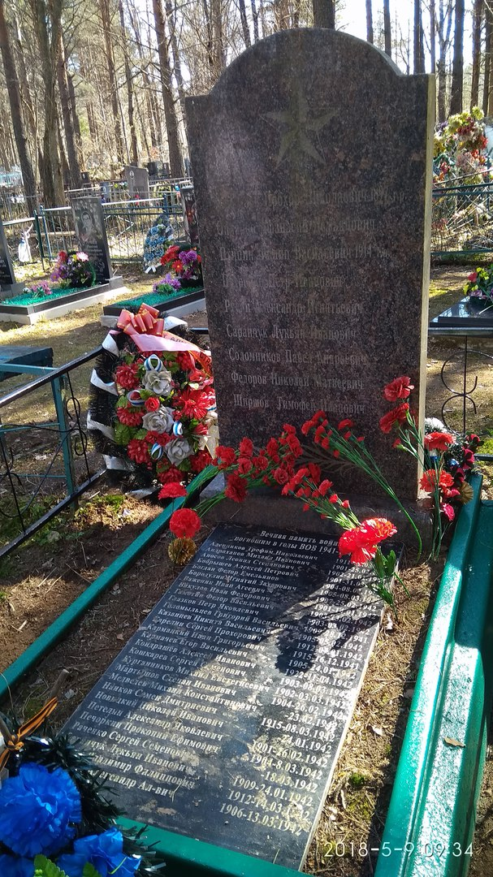

Содержание дорог общего пользования.

Общая протяженность дорог сельского поселения составляет 66,1 км.
Во всех населенных пунктах сельского поселения (за исключением отдаленных) дороги асфальтированы. В зимний период дороги расчищаются от снежных заносов (Управлением ЖКХ, транспорта и строительства заключены договора на обслуживание с Вытегорским ДЭУ), дороги в отдаленные населенные пункты также находятся под постоянным контролем администрации.
В этом году администрацией сельского поселения Анхимовское по договоренности с Вытегорским ДЭУ в п. Белоусово отсыпаны дороги песчано-гравийной смесью, дороги грейдировались. Следует отметить, что только 8 населенных пунктов поселения имеют регулярное транспортное сообщение с административным центром района. 9 населенных пунктов поселения, с числом постоянно проживающих около 400 человек остаются необеспеченными внутримуниципальными маршрутами.

Бюджет сельского поселения

Администрация сельского поселения Анхимовское осуществляет свою финансовую деятельность на основании Устава сельского поселения Анхимовское и Бюджетного кодекса Российской Федерации.
Администрация сельского поселения Анхимовское является главным распорядителем бюджетных средств.
Реализация полномочий органов местного самоуправления в полной мере зависит от обеспеченности финансами. В силу объективных обстоятельств бюджет сельского поселения Анхимовское является сильно дотационным и формируется в основном за счёт средств областного бюджета. Доля собственных доходов составила в 2018 году всего – 36,8 % (в 2017 году – 42,6%).

Структура исполнения доходной части бюджета

№ п/п | Наименование показателя | Поступление, тыс. руб.
№ п/п | Наименование показателя | 2017 | 2018 | Процент исполнения | 2019
 | Доходы бюджета всего | 4325,3 | 4505,3 | 99,8 | 5068,5
1. | Дотация | 2559,5 | 2282,7 | 100 | 3209,1
2. | Прочие субсидии | 81,3 | 331,3 | 100 | 131,9
3. | Субвенция на осуществление первичного воинского учета | 79,9 | 87,3 | 100 | 92,1
4. | Субвенция на выполнение передаваемых полномочий | 0,4 | 0,4 | 100 | 0,4
5. | Межбюджетные трансферты | - | - | -
 | Собственные доходы | 1604,6 | 1662,2 | 104,8 | 1635,0
1. | Акцизы | - | - | - | -
2. | Арендная плата за землю | - | - | - | -
3. | Доходы от продажи земельных участков | - | - | - | -
4. | Налог на доходы физических лиц | 105,2 | 110,0 | 103,8 | 120,0
5. | Единый сельскохозяйственный налог | 1,4 | - | - | -
6. | Налог на имущество физических лиц | 238,7 | 221,5 | 81,0 | 234,0
7. | Земельный налог | 1185,8 | 1115,5 | 99,8 | 1200,0
8. | Государственная пошлина | 6,5 | 12,6 | 96,2 | 15,0
9. | Аренда имущества | 67,3 | 80,8 | 89,1 | 80,8
10. | Доходы от реализации иного имущества, находящегося в собственности сельских поселений | - | 26,4 | - | -
11. | Прочие безвозмездные поступления в бюджет сельских поселений |  | 95,4 | 114,7 | -

На полноту собираемости налогов повлияли следующие факторы:
- неполное поступление налогов с физических лиц в связи с уклонением владельцев имущества и земельных участков от регистрации прав собственности на недвижимость;
- неполное перечисление работодателями налога на доходы физических лиц;
-несоответствие инвентаризационной оценки рыночной стоимости имущества.

Одной из основных задач работы органов местного самоуправления является увеличение собственных доходов в структуре доходной части бюджета. В связи с этим, работа администрации сельского поселения Анхимовское в 2020 году будет направлена на выполнение следующих мероприятий:
- создание условий для организации новых производств, как следствие увеличение налога на доходы физических лиц;
- увеличение налоговой базы за счёт формирования земельных участков для сдачи в аренду и в собственность под строительство индивидуального жилья (в дальнейшем это ещё и налог на имущество);
- проведение на постоянной основе работы по регистрации земельных участков, домовладений и хозяйственных построек (налог на имущество);
- более рациональное использование имущества, находящегося в муниципальной собственности сельского поселения Анхимовское.

Структура исполнения расходной части бюджета

Наименование показателя | 2016 (тыс.руб.) | 2017 (тыс.руб.) | 2018  (тыс.руб.) | 2019  (тыс.руб)
Расходы бюджета, всего | 5605,0 | 4211,4 | 4663,4 | 5068,5
Общегосударственные вопросы (оплата труда работников администрации, передача полномочий, услуги связи, транспортные услуги, коммунальные услуги администрации, приобретение основных средств, материальных запасов, содержание имущества) | 1954,8 | 1761,5 | 2064,9 | 2712,2
Национальная оборона | 77,5 | 79,9 | 87,3 | 92,1
Национальная безопасность и правоохранительная деятельность | 12,9 | 20,0 | 1,1 | 30,0
Коммунальное хозяйство | 845,3 | - | - | 761,3
Жилищно-коммунальное хозяйство (благоустройство, уличное освещение) | 358,2 | 535,9 | 884,2 | 680,0
Образование | 280,1 | - | - | 5,0
Культура | 900,4 | 950,7 | 950,7 | 1170,7
Социальная политика | 136,8 | 293,3 | 252,0 | 243,9
Физкультура и спорт | 1032,1 | - | - | -
Молодежная политика | 6,9 | 5,0 | 5,0 | 5.0

Деятельность администрации сельского поселения Анхимовское в отчётном периоде.

Приоритетным направлением работы администрации поселения является работа, нацеленная на реализацию наказов жителей. Главной опорой в работе администрации является депутатский корпус поселения. За 2018 год Советом сельского поселения Анхимовское проведено - 9 сессий, принято – 51 (пятьдесят одно) решение.
Все заседания были проведены с соблюдением кворума депутатов. Всегда находились компромиссные решения по любому вопросу, вынесенному на рассмотрение депутатов. Минувший год показал, что власть представительного и исполнительно-распорядительного органа в поселении двигаются рядом и в одном направлении.
Работа администрации сельского поселения велась согласно утвержденного плана. За весь период 2019 года принято:
-постановлений главы поселения 2018 - 125; 2019-103
-распоряжений по основной деятельности 2018 - 36; 2019-51;
-распоряжений по личному составу 2018 - 48; 2019-76 ;
В 2019 году в администрацию сельского поселения Анхимовское поступило запросов, требований и иных обращений из надзорных инстанций, в том числе из прокуратуры и ОМВД – 80 (2018 г.-72). Все они своевременно рассмотрены.
Рассмотрено представлений и протестов прокуратуры на решения Совета поселения и постановления главы администрации - (7-2018 г).
Важным показателем работы сельского поселения является прием граждан. За 2019 год в администрацию сельского поселения поступило 63 обращения граждан по вопросам разной тематики
- по вопросам воинского учёта
- на прием к главе администрации
- по выдаче справок (разных всего)
- обращений граждан по водоснабжению,водоотведени4

По линии военно-учетного стола:

- численность военнообязанных - 299 человек;
- призывников - 8 человека;
- допризывников - 16 человек.

Основные проблемы социально-экономического развития территории сельского поселения Анхимовское.

Основными проблемами сельского поселения являются:
- практическое отсутствие производственных предприятий на территории и, как следствие, сельская бедность и относительно высокий уровень безработицы сельского населения, узость сферы приложения труда;
- ухудшение демографической ситуации;
- снижение качества жизни в сельской местности, сокращение сети учреждений социальной инфраструктуры, сужение доступа селян к основным социальным услугам – образованию и здравоохранению;
- низкая наполняемость бюджета собственными доходами.

Качество автомобильных дорог к отдалённым деревням, состояние улично-дорожной сети населённых пунктов не отвечает современным требованиям.
Высокая степень износа объектов коммунальной инфраструктуры, и как следствие некачественное предоставление коммунальных услуг населению.
Стационарное торговое обслуживание населения в дальних деревнях не отвечает современным требованиям.
Из-за недостатка финансовых средств в бюджете поселения слабо решаются вопросы – благоустройства, содержания мест захоронения, пожарной безопасности.
Низкая активность населения в вопросах самоуправления территорией.

Основными методами решения существующих проблем являются привлечение инвесторов, стимулирование создания новых и развитие существующих предприятий ориентированных на спрос населения. Одним из факторов повышения уровня жизни в поселении может послужить развитие личных подсобных хозяйств. Решение поставленных проблем возможно при участии государственной поддержки, через реализацию областных целевых программ, участие в национальных проектах; осуществление мероприятий, направленных на укрепление семейных традиций; развитие туризма на территории поселения; обеспечение доступности транспортных услуг для населения; повышение качества предоставляемых коммунальных услуг; проведение сбора бытовых отходов на всех улицах населенных пунктов.

Направления социально-экономического развития муниципального образования на ближайшие годы.

- Оказание всесторонней поддержки гражданам и потенциальным инвесторам, заинтересованным в открытии собственных производств на территории поселения.
- Продолжение работы по обустройству контейнерных площадок для организации и осуществлению сбора и вывоза бытовых отходов.
- Благоустройство территорий населенных пунктов на территории сельского поселения.
- Создание условий для организации досуга и обеспечение жителей поселения услугами организаций культуры, а так же развитие физической культуры и спорта.
- Проведение мероприятий, направленных на патриотическое, нравственное воспитание, формирование активной жизненной позиции молодежи.

Глава администрации
сельского поселения Анхимовское: Р.Б.Орлова

07.02.2020 г.

